Programmu instalēšana un darba vides sagatavošana
XAMPP, PHP, Visual Studio Code, Git un Node.js
02.09.2026

Šī pamācība sagatavota pēc 02.09.2026. video instrukcijas. Tās mērķis ir sagatavot Windows datoru programmēšanas darbam. Izpildiet darbības secīgi un pēc katras instalācijas pārbaudiet, vai programma darbojas.
Svarīgi: Piezīme: programmu versiju numuri laika gaitā mainās. Izvēlieties aktuālo Windows versiju no oficiālās mājaslapas, ja vien pasniedzējs nav norādījis konkrētu versiju.

Pirms sākat
- Izmantojiet Windows lietotāju ar tiesībām instalēt programmas.
- Aizveriet liekās programmas un saglabājiet atvērtos darbus.
- Lejupielādes veiciet no programmu oficiālajām mājaslapām.
- Ja instalētājs pieprasa administratora atļauju, apstipriniet to tikai tad, ja fails lejupielādēts no oficiālā avota.

1. XAMPP instalēšana
- Atveriet pārlūkprogrammu un dodieties uz XAMPP (Apache Friends) lejupielādes lapu. Izvēlieties Windows versiju.
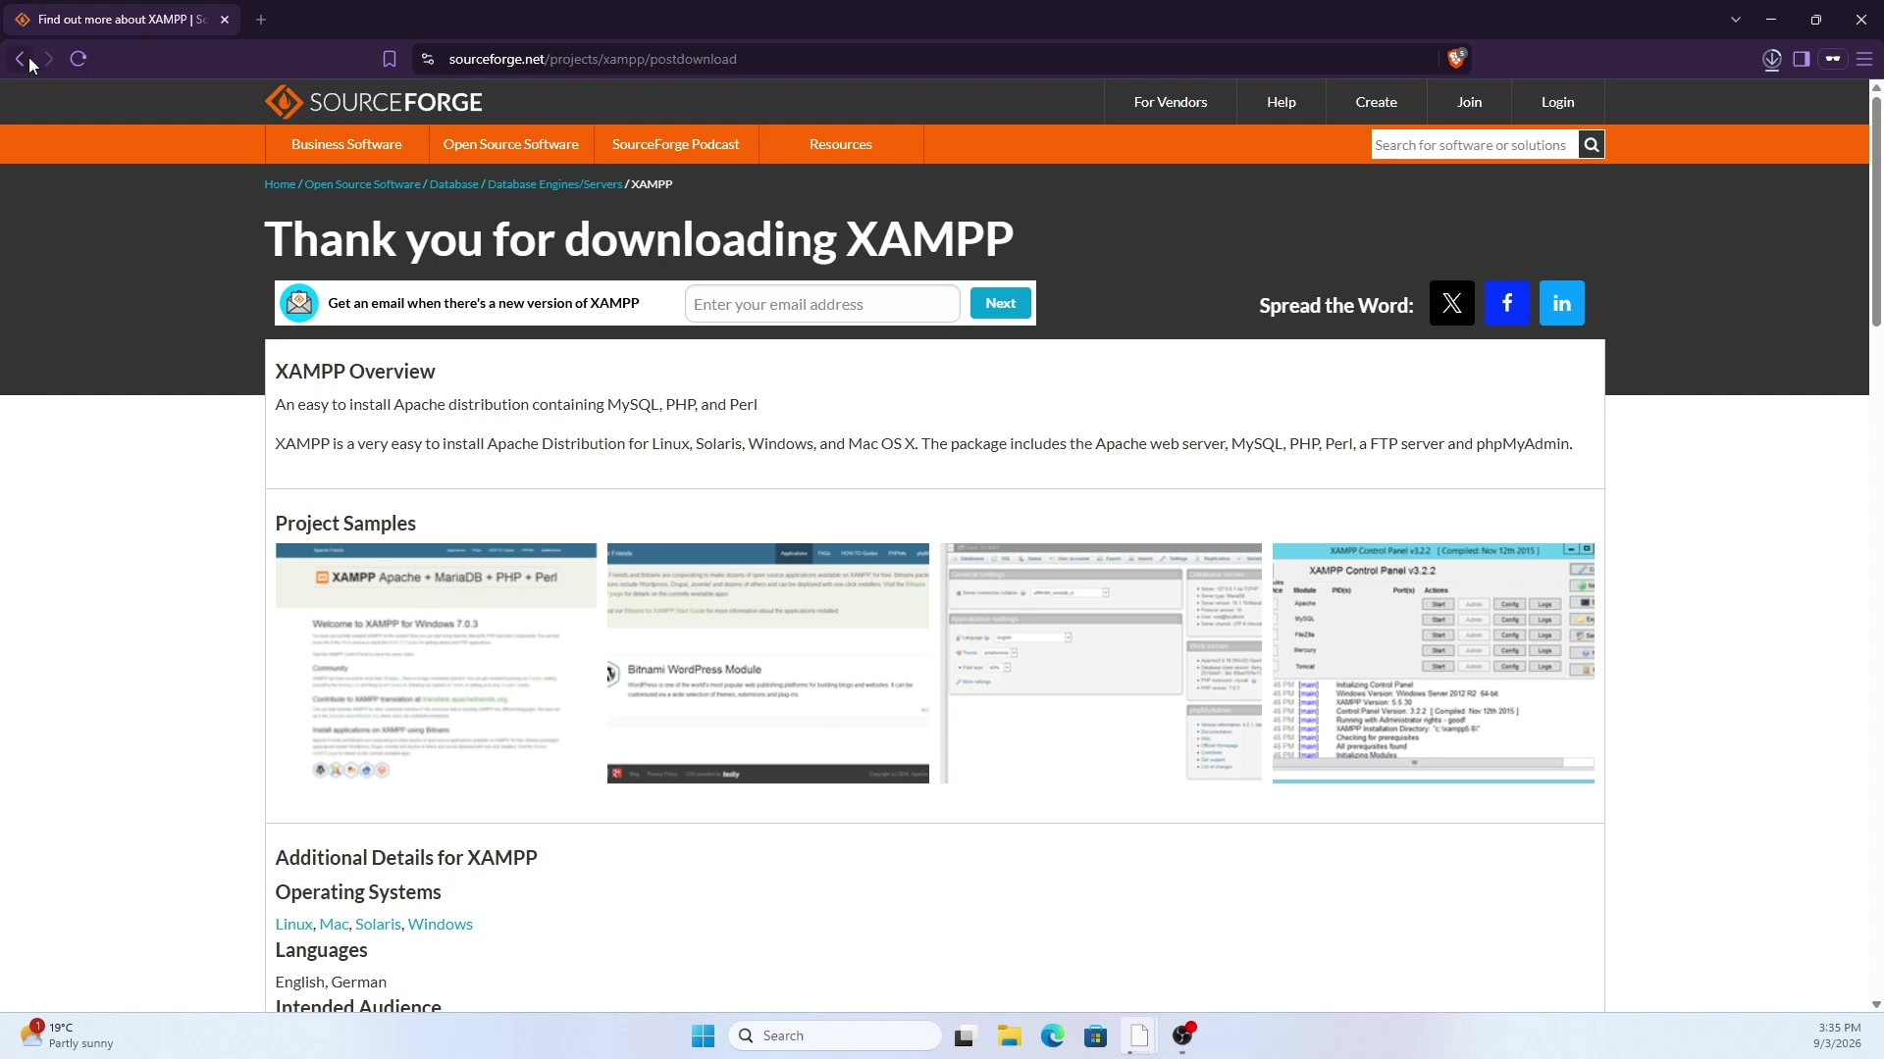
XAMPP lejupielādes lapa.
- Palaidiet lejupielādēto instalācijas failu. Ja Windows parāda drošības/UAC paziņojumu, atļaujiet instalācijas turpināšanu.
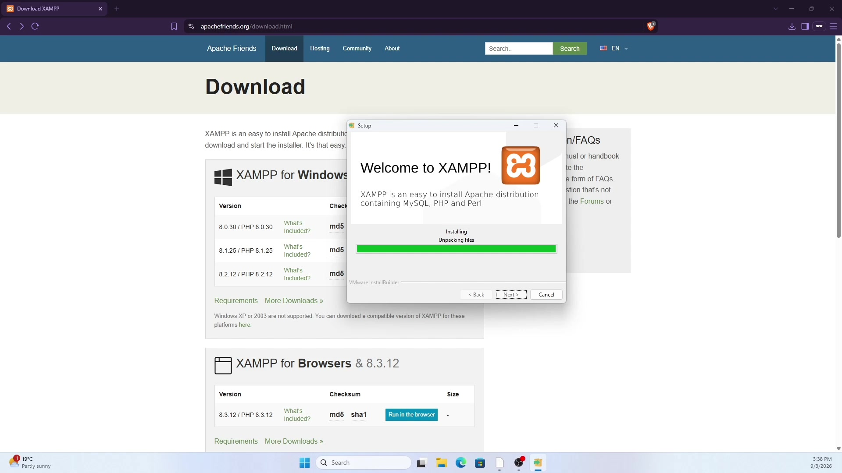
XAMPP instalācijas sākšana.
- Instalācijas komponentu izvēlē atstājiet nepieciešamos komponentus. Mācību darbam svarīgi, lai būtu pieejams Apache, MySQL/MariaDB un PHP.
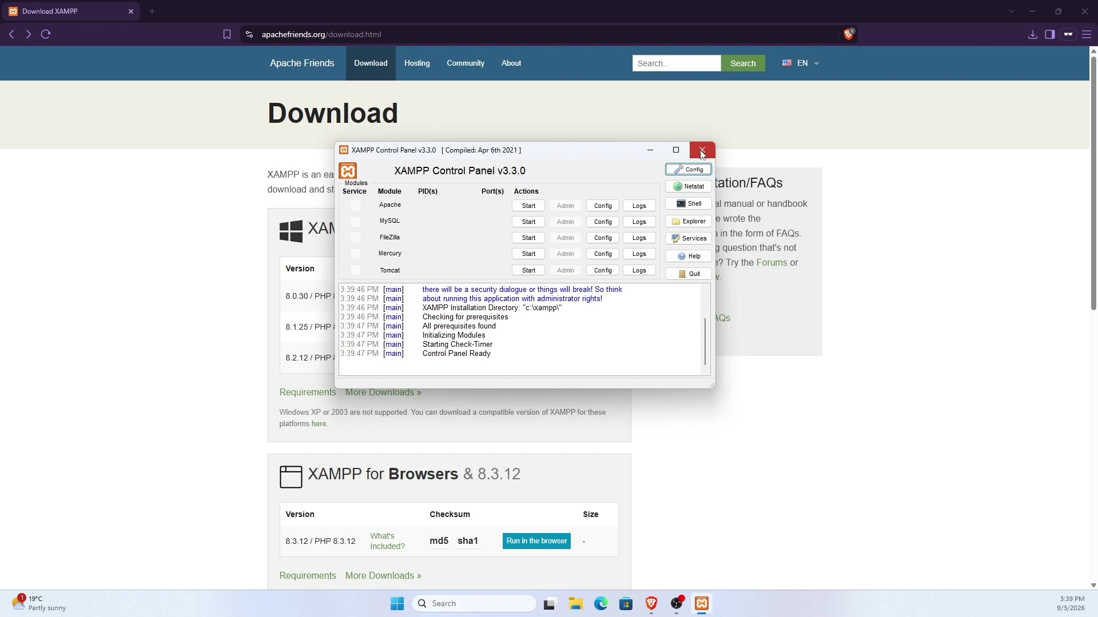
XAMPP komponentu izvēle.
- Kā instalācijas mapi ieteicams atstāt noklusējuma ceļu C:\xampp. Pabeidziet instalāciju un atveriet XAMPP Control Panel.
XAMPP Control Panel pēc instalēšanas.

2. PHP pievienošana Windows PATH
- Atveriet Windows sistēmas iestatījumus un atrodiet “Environment Variables” (Vides mainīgie). Atveriet sistēmas mainīgo Path rediģēšanu.
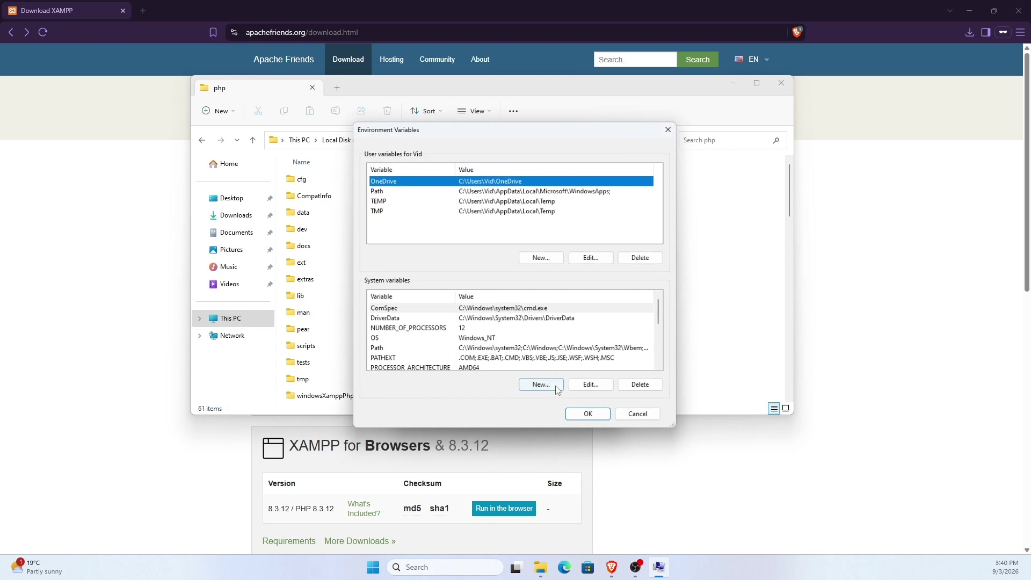
Windows Environment Variables / Path iestatījumi.
- Pievienojiet jaunu ierakstu: C:\xampp\php. Saglabājiet visus logus ar OK.
PHP mapes pievienošana Path.
- Aizveriet iepriekš atvērtos termināļus un atveriet jaunu termināli. Pārbaudiet PHP ar komandu zemāk.
php -v

3. Visual Studio Code instalēšana
- Atveriet Visual Studio Code oficiālo mājaslapu un lejupielādējiet Windows instalācijas failu.
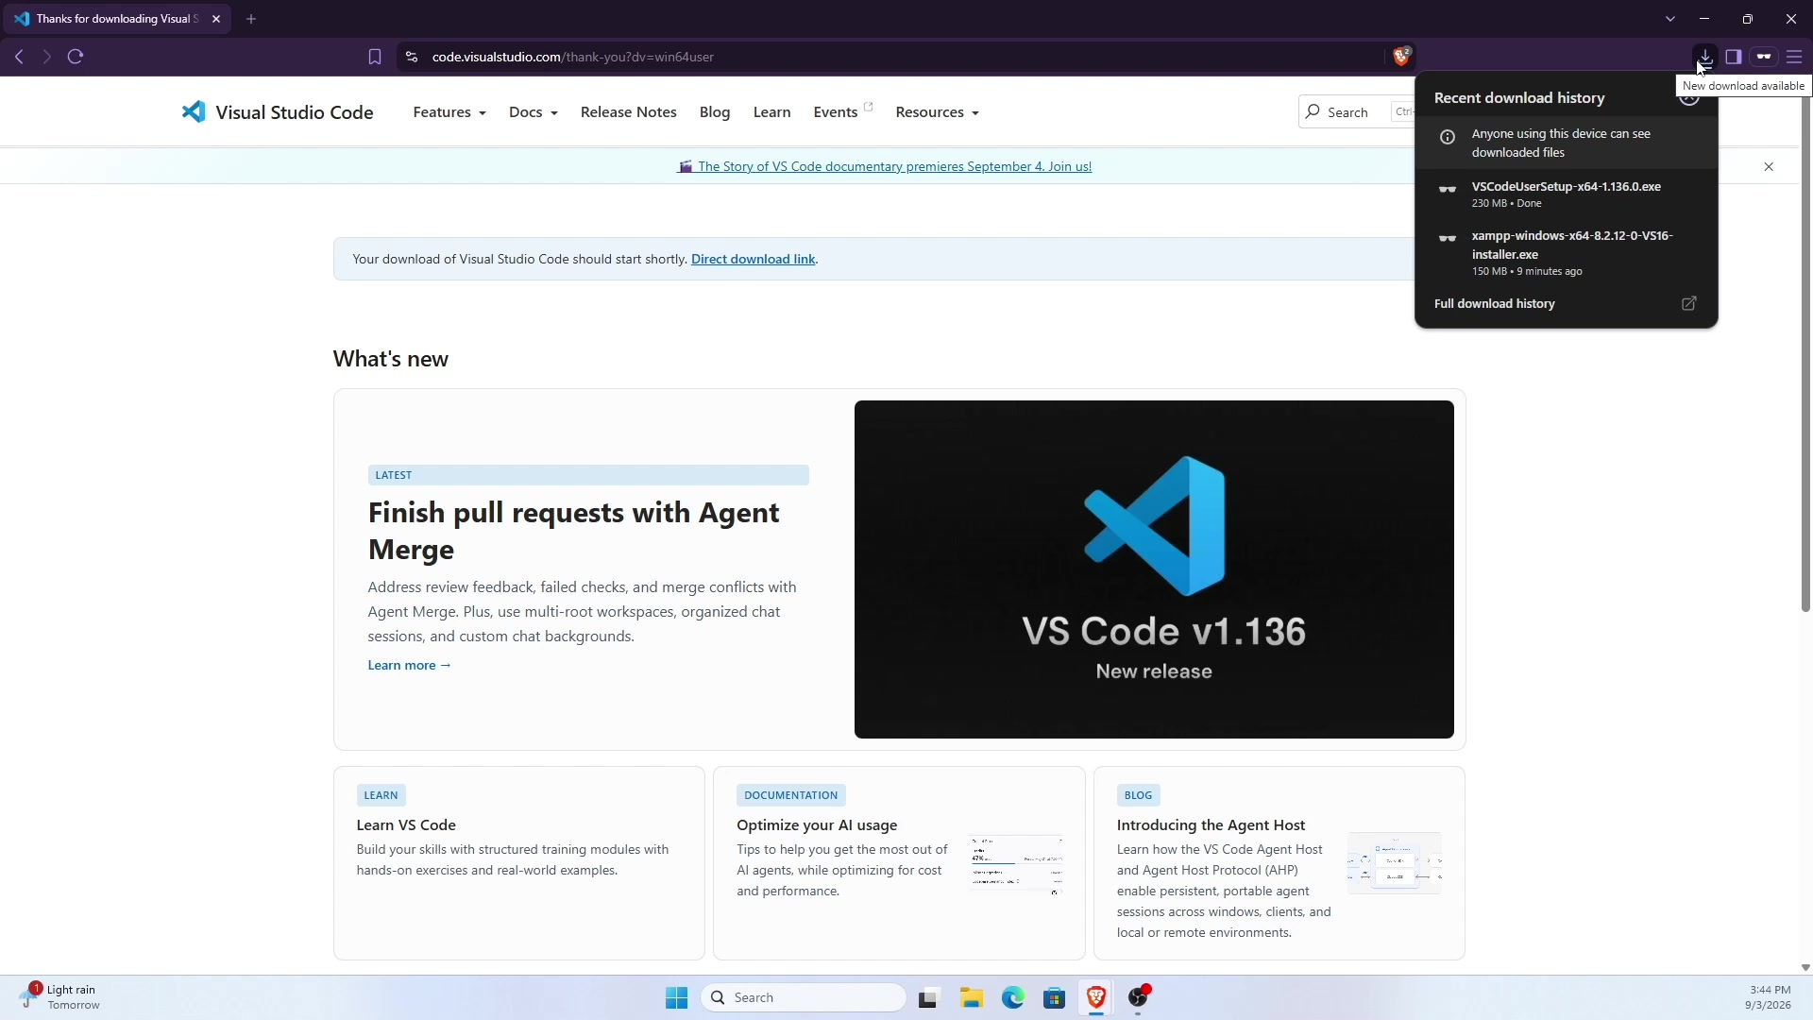
Visual Studio Code lejupielādes lapa.
- Palaidiet instalāciju. Papildu uzdevumu logā atzīmējiet iespējas pievienot “Open with Code” failu un mapju konteksta izvēlnei, kā arī pievienot VS Code PATH.
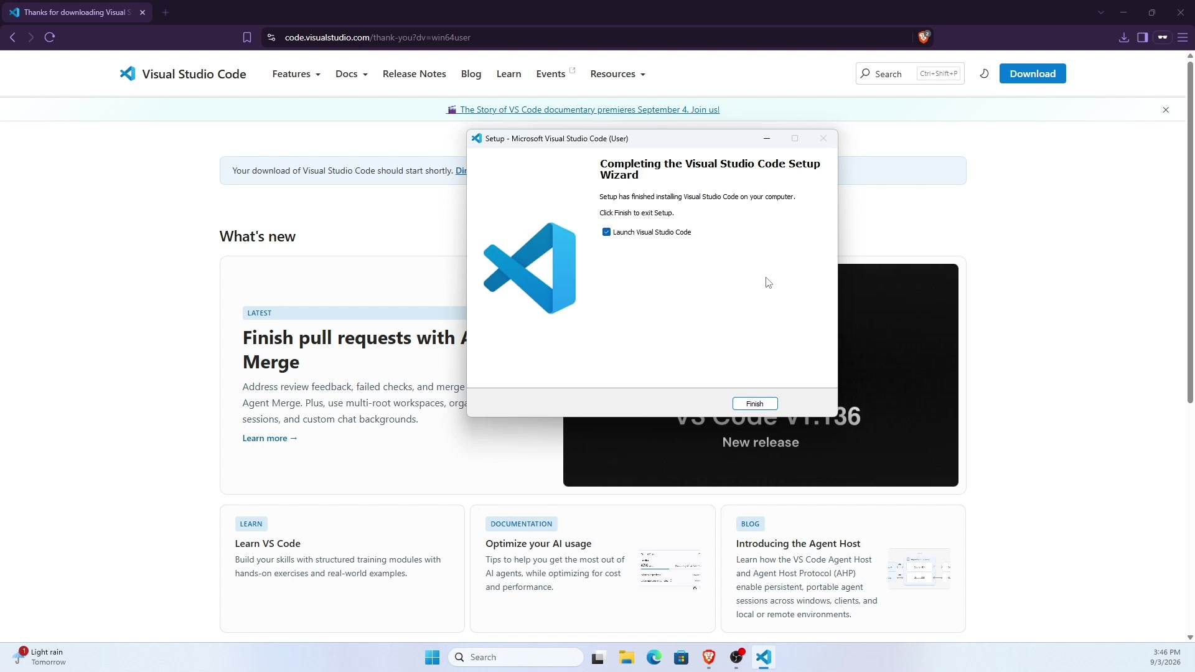
Visual Studio Code instalācijas pabeigšana.
- Pabeidziet instalāciju un palaidiet Visual Studio Code.
VS Code instalētājs.

4. Git instalēšana
- Atveriet git-scm.com un lejupielādējiet Git for Windows instalācijas failu.
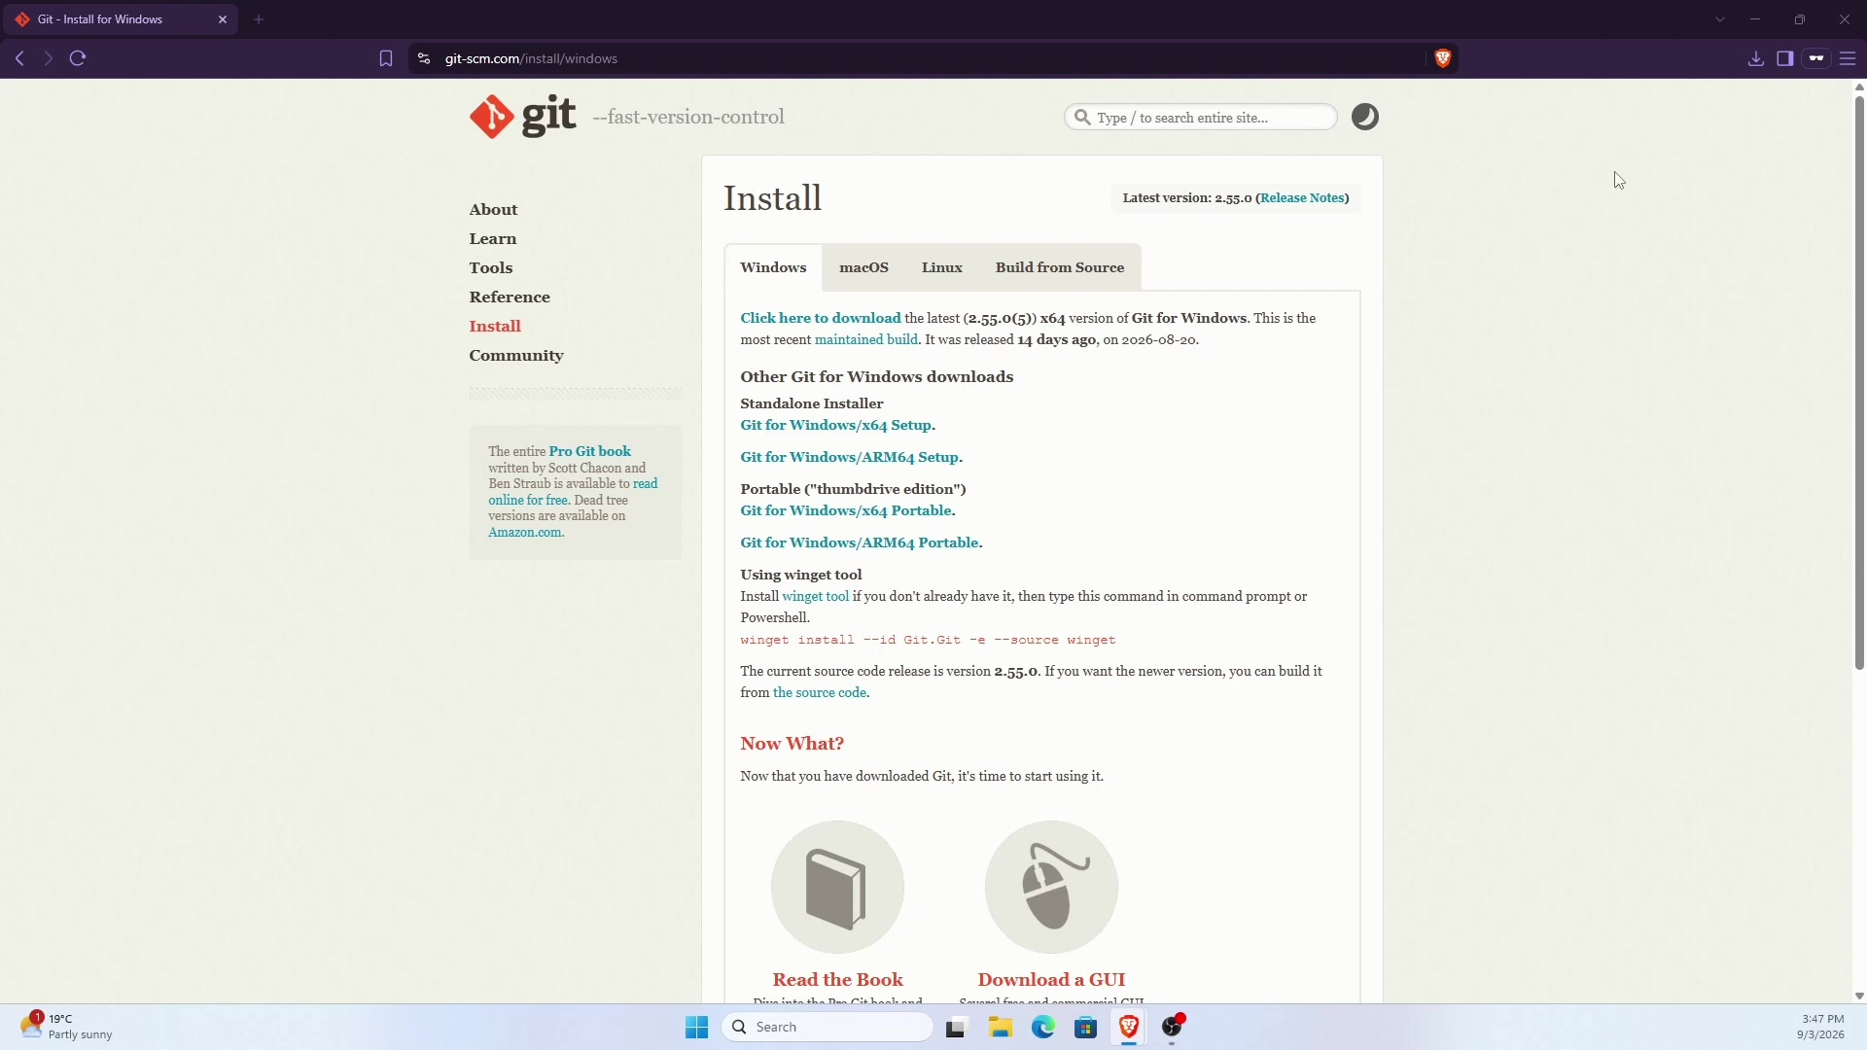
Git for Windows lejupielāde.
- Palaidiet instalāciju. Lielāko daļu iestatījumu var atstāt pēc noklusējuma.
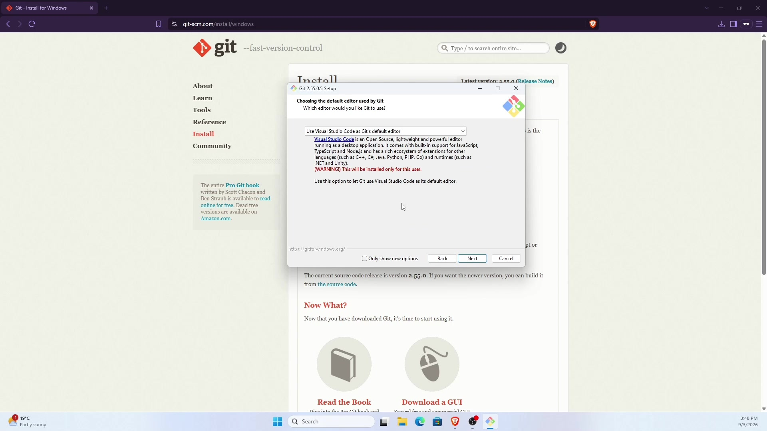
Git instalācijas iestatījumi.
- Kad tiek prasīts izvēlēties Git noklusējuma teksta redaktoru, izvēlieties Visual Studio Code.
Git noklusējuma redaktora izvēle.
- Kad tiek prasīts sākotnējā zara nosaukums, izvēlieties iestatījumu, kas jaunajiem repozitorijiem izmanto “main”.
Git sākotnējā zara iestatīšana.
- Termināļa/komandrindas iestatījumos izvēlieties variantu, kas ļauj Git izmantot no Windows Terminal/Command Prompt. Pabeidziet instalāciju.
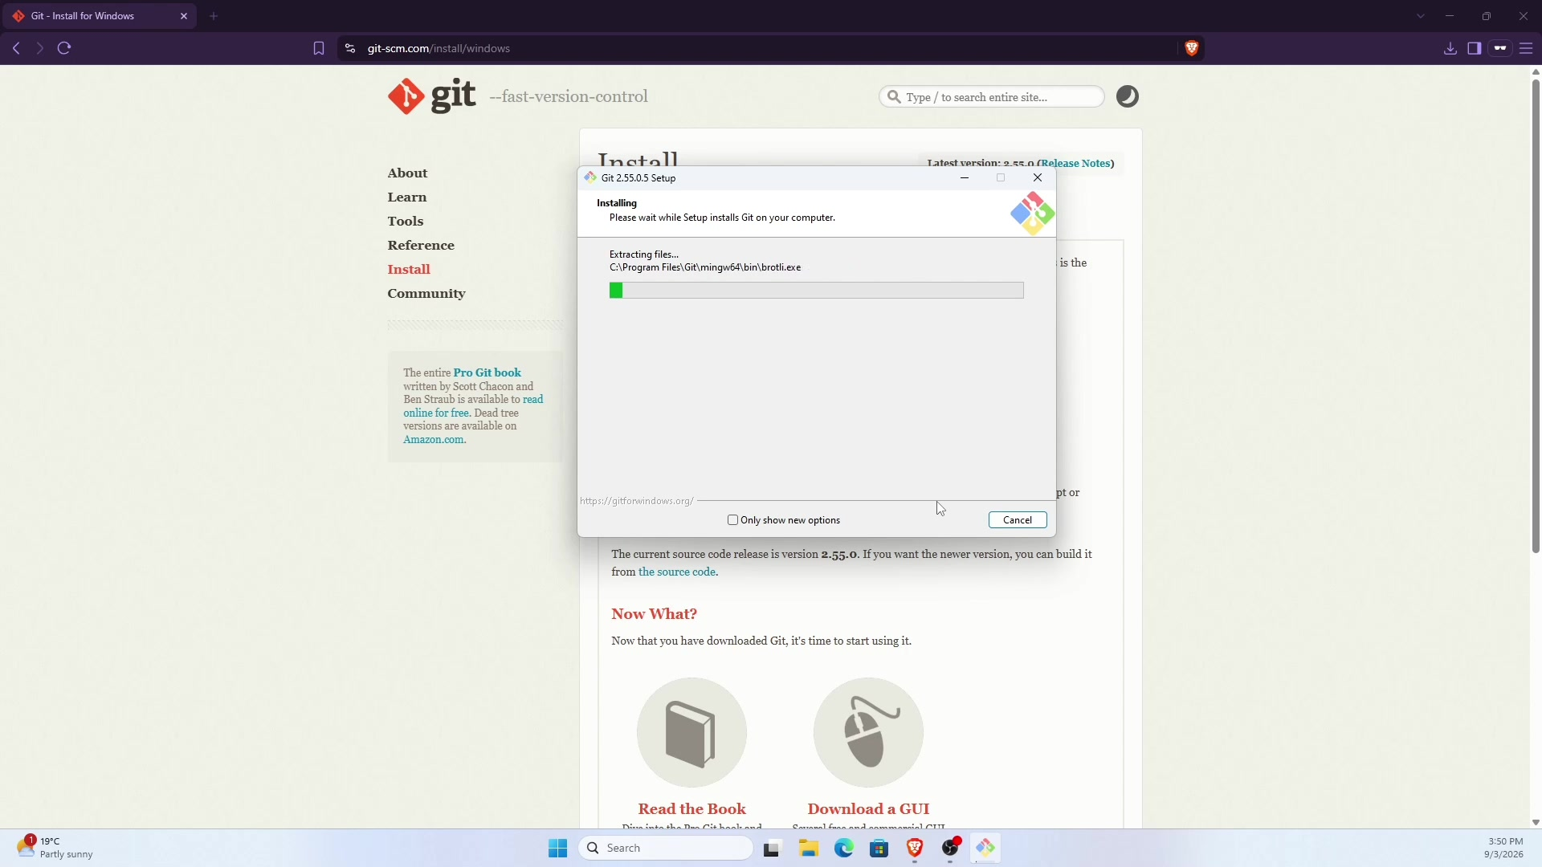
Git instalācijas pabeigšana.

5. Node.js instalēšana
- Atveriet nodejs.org. Video izmantota aktuālā Node.js laidiena lejupielādes lapa. Windows datoram izvēlieties 64-bit Installer (.msi).
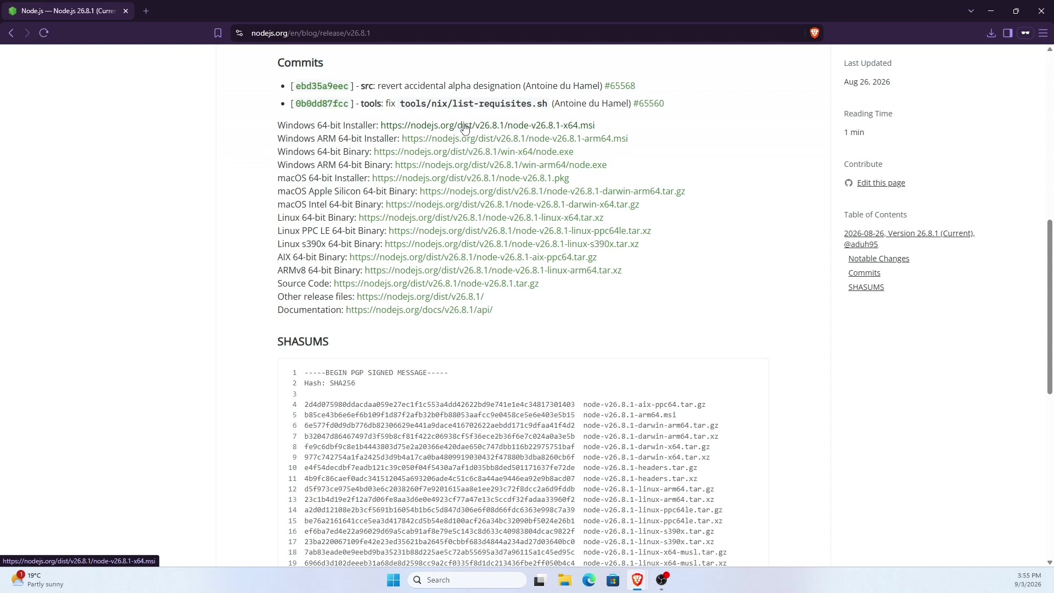
Node.js Windows 64-bit Installer (.msi) saite.
- Palaidiet .msi instalācijas failu un izpildiet instalētāja darbības. Ja nav īpašas vajadzības, atstājiet noklusējuma iestatījumus.
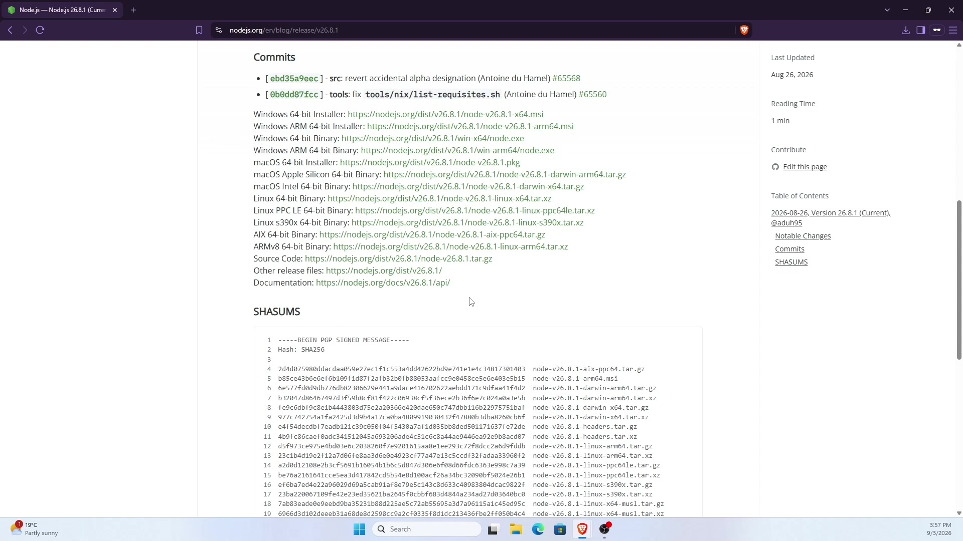
Node.js instalācijas posms.
- Pēc instalācijas aizveriet vecos termināļa logus un atveriet jaunu termināli.

6. Instalācijas pārbaude
- Atveriet Visual Studio Code. Izvēlieties Terminal → New Terminal vai atveriet Windows Terminal.
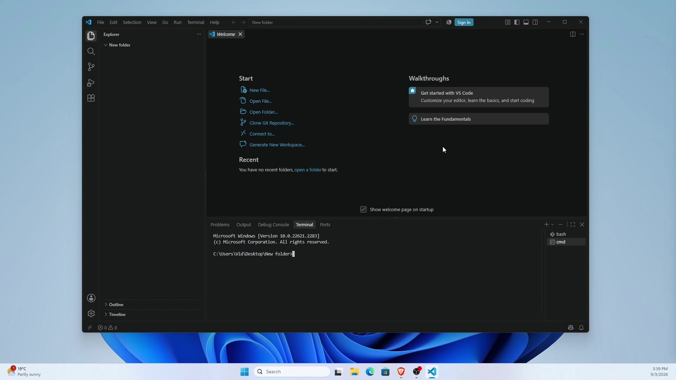
Visual Studio Code ar atvērtu termināli.
- Terminālī pa vienai izpildiet pārbaudes komandas. Katrai komandai jāparāda instalētās programmas versija.
- Ja komanda netiek atpazīta, vispirms aizveriet un no jauna atveriet termināli. Ja tas nepalīdz, pārbaudiet, vai programma ir instalēta un vai tās ceļš ir pievienots PATH.

Komandas
Programma | Komanda
PHP | php -v
Git | git --version
Node.js | node -v
npm | npm -v

Gatavas darba vides pārbaudes saraksts
- ☐ XAMPP ir instalēts mapē C:\xampp.
- ☐ C:\xampp\php ir pievienots Windows Path.
- ☐ Visual Studio Code ir instalēts un pieejama “Open with Code” funkcija.
- ☐ Git ir instalēts, noklusējuma redaktors ir VS Code un sākotnējais zars ir main.
- ☐ Node.js un npm ir instalēti.
- ☐ Komandas php -v, git --version, node -v un npm -v darbojas jaunā termināļa logā.

